【價格行為基礎 08】什麼是三推旗形與三推楔形？雙重獲利機會的持續形態！
一、 形态辨识与核心定义（基本功）
这部分解决“长什么样”的问题。虽然两者都是由三段推动组成，但在动能和形状上有本质区别。
1. 三推旗形 (Three Drives Flag)
核心特征： 由三段大致**等距（1:1:1）**的逆势推动组成。
视觉识别： 连接高点与低点的线条（趋势线与通道线）是平行的。
含义： 市场处于有序的回调节奏中，多空力量相对平衡，回调深浅一致。
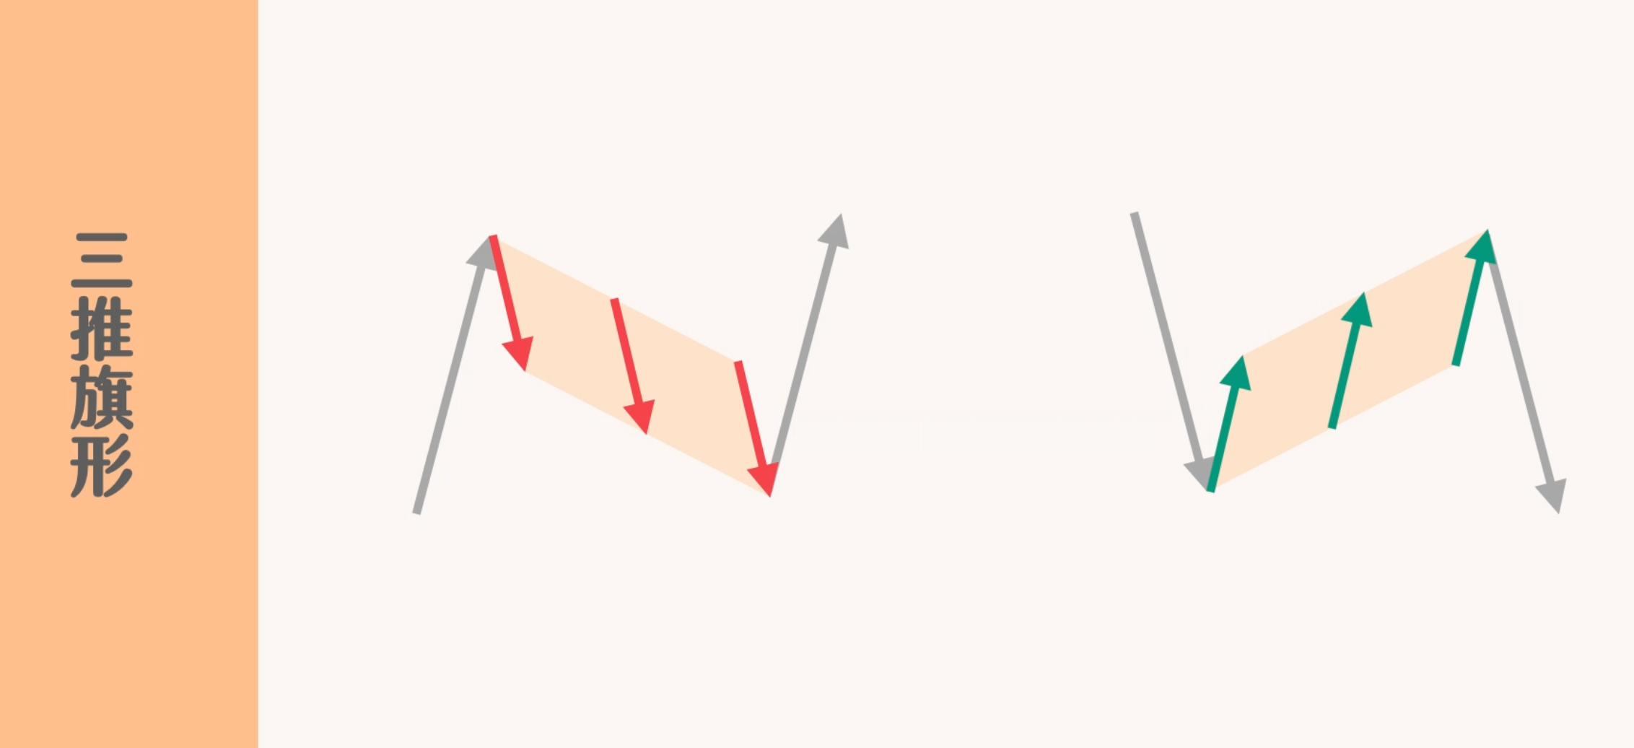
图片描述：这是标准的“三推旗形”。重点观察左侧红色箭头展示的三段下跌幅度大致相等，且上下两条黑色实线是平行的。
2. 三推楔形 (Three Drives Wedge)
核心特征： 同样包含三段推动，但动能逐级衰弱。每一次新的推动都比前一次更难通过，虽然创出新低（或新高），但幅度越来越小。
视觉识别： 连接高点与低点的线条不再平行，而是向右侧收敛，形成像奶酪一样的尖角。
含义： 经常伴随着对前一波低点的“假突破”，随后迅速折回。这代表逆势力量正在耗尽。
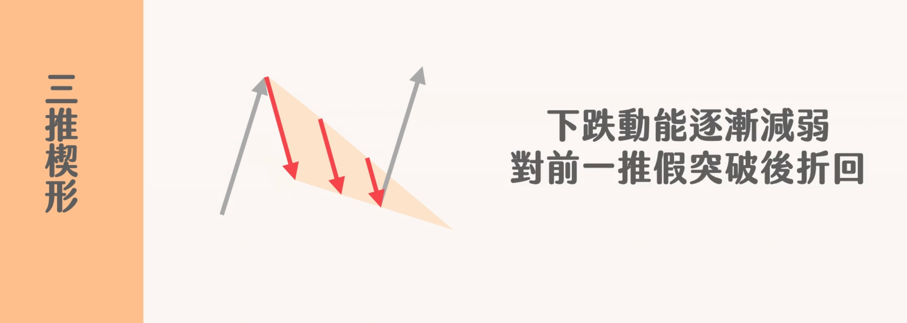图片描述：这是“三推楔形”。与旗形最大的不同在于，上下两条线是收敛的（不平行）。注意看左图，第三段下跌明显变弱，预示着反转即将发生。
二、 市场微观结构与底层逻辑（心法）
这部分解决“为什么能做”的问题。为什么一个向下的形态，我们要看涨？
1. 价格行为背后的资金博弈
误区： 新手看到连续下跌（三推）会认为是空头趋势强劲，从而不敢做多。
真相：
顺势方（多头）： 回调是因为获利盘平仓（Take Profit），而不是看空。他们在等待价格跌到一个“划算”的位置重新买入。
逆势方（空头）： 只有力量薄弱的散户在逆势做空。
判别标准： 观察下跌是否急速。如果价格在通道内缓慢运行，没有发生大阴线暴跌，说明空头并不强势，只是多头在休息。
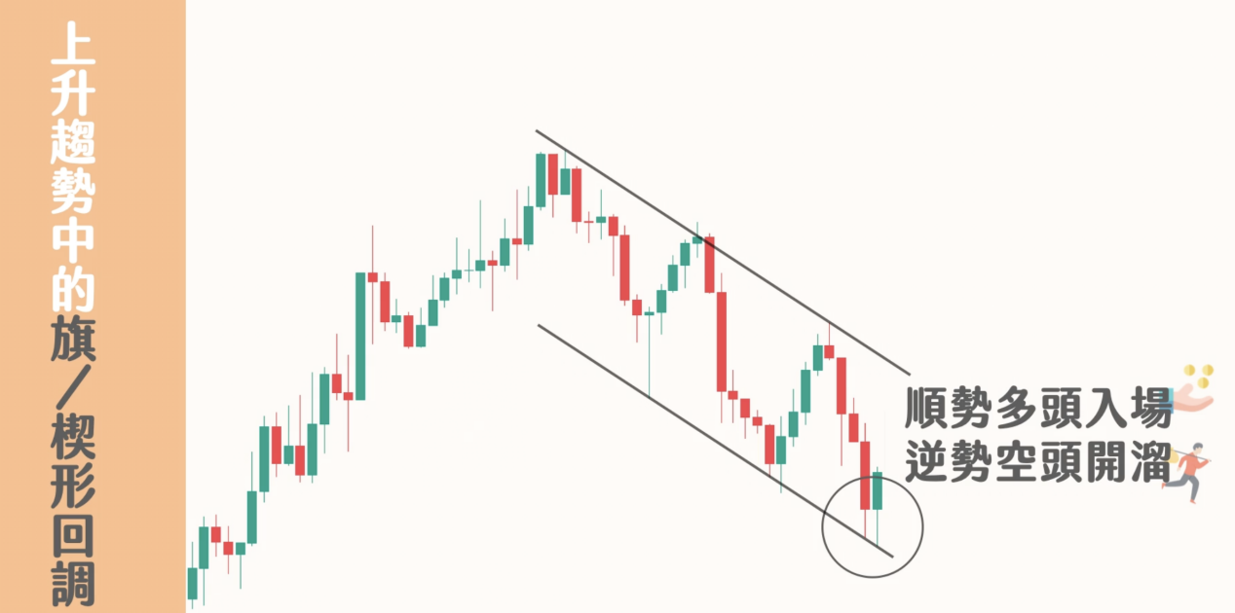
图片描述：这张图揭示了本质。红线代表顺势多头离场导致回调，绿线代表逆势空头试图进场。因为缺乏大资金砸盘，价格并没有崩盘，最终多头会卷土重来。
三、 动态交易系统：从“二推”到“三推”的演变（实战核心）
这是视频中最具含金量的部分。不要死板地预测是二推还是三推，而要采用“试错”的动态策略。
策略逻辑： 市场是不确定的。当回调出现两段时，先当做“二段式回调”做；如果失败（被止损或形态破坏），再当做“三段式”做。我们要吃两遍肉，或者在第一次止损后迅速反手拿回利润。
Step 1: 假设是二段式回调（Double Leg）
当观察到第二段回调时，测量第一段回调的长度，在1:1等距位置画出支撑位。
行动： 在支撑位寻找信号入场。
结果： 如果成功，获利离场；如果价格继续下跌打破支撑，进入Step 2。
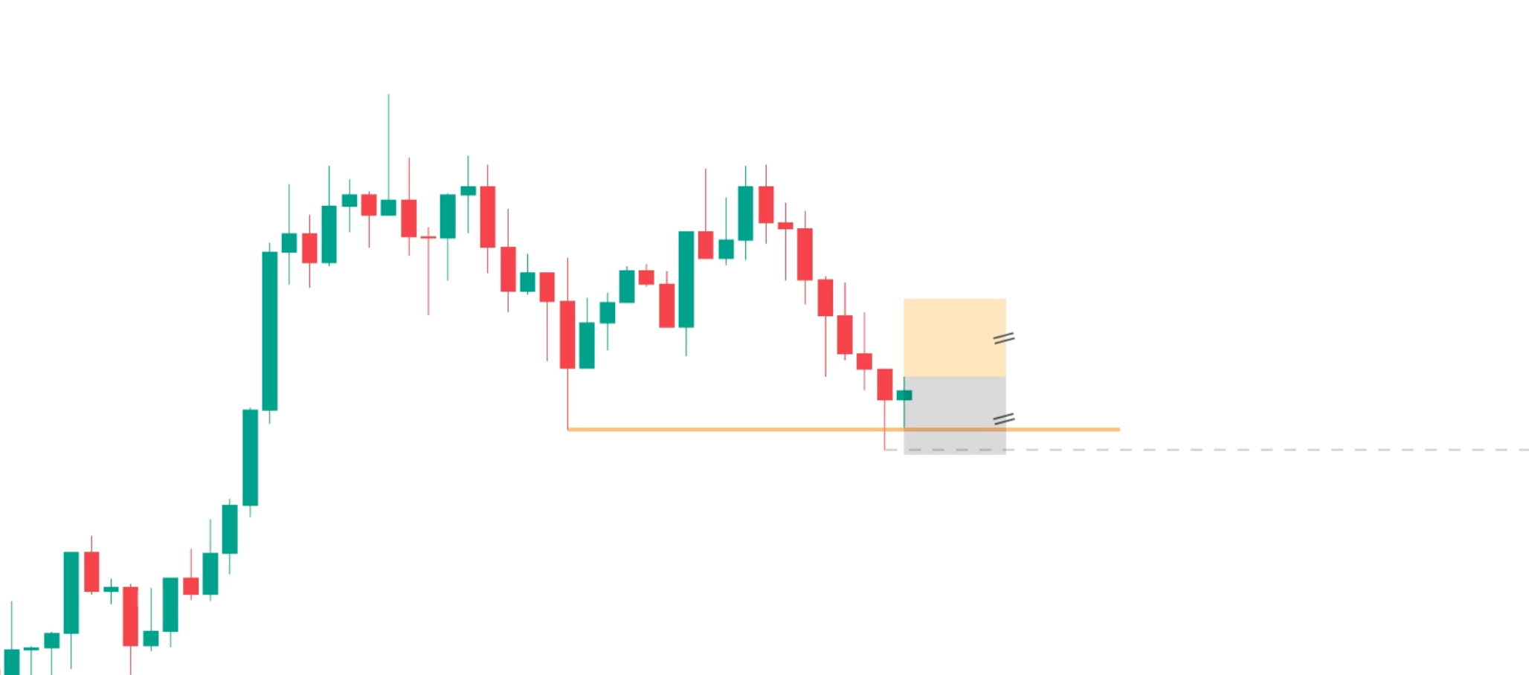图片描述：BNB案例第一阶段。先假设行情是“二段式回调”，在箭头所指的等距位置寻找做多机会。此处并未预知未来会有第三推。
Step 2: 修正为三段式形态（Three Drives）
当Step 1的支撑被大阴线打破，或者之前的上涨被吞没，说明回调没结束。
行动： 此时立刻意识到这可能是“三推”。重新测算第三段下跌的目标位（通常关注前低的假突破）。
信号确认： 重点寻找极长下影线（Long Wick），这代表第三次推动彻底失败。
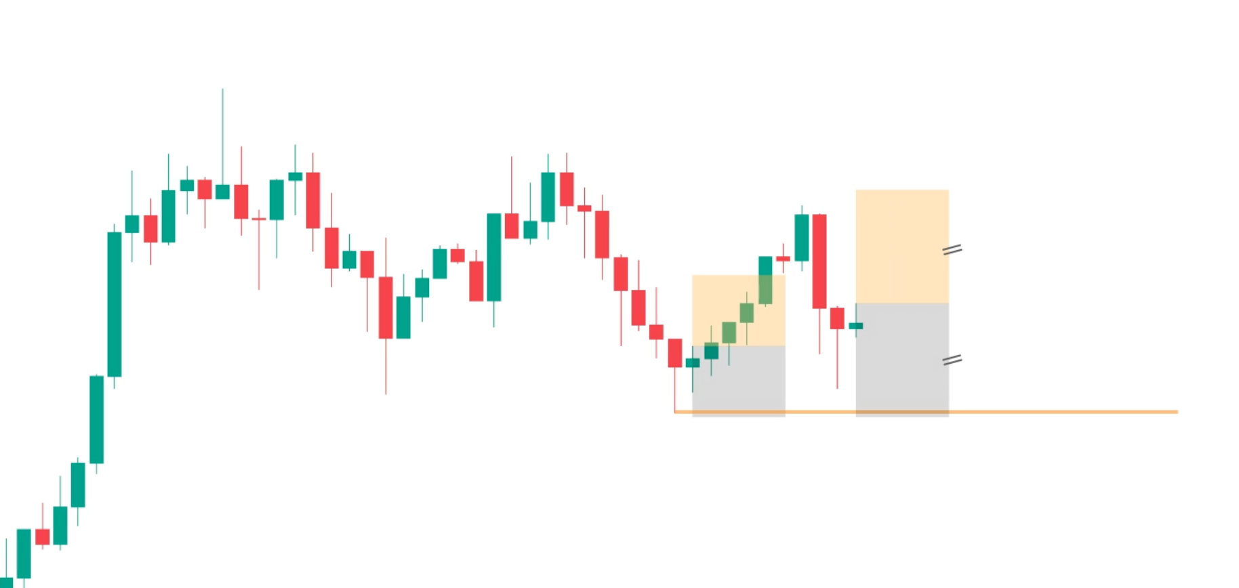图片描述：BNB案例第二阶段。之前的上涨失败，价格再次探底。此时思维迅速切换，预测将走出“第三推”，并在新的低点等待反转信号。
四、 精确入场信号（Trigger）
光有形态不能进场，必须等待K线给出确定的“扳机”信号。视频介绍了两种高胜率信号：
信号 A：内包十字星上破 (Inside Bar Breakout)
形态： 一根大K线后，跟着一根完全被包含的小十字星（代表市场犹豫）。
操作： 价格突破十字星的高点（做多）或低点（做空）瞬间进场。
止损： 设在十字星的另一端外侧。
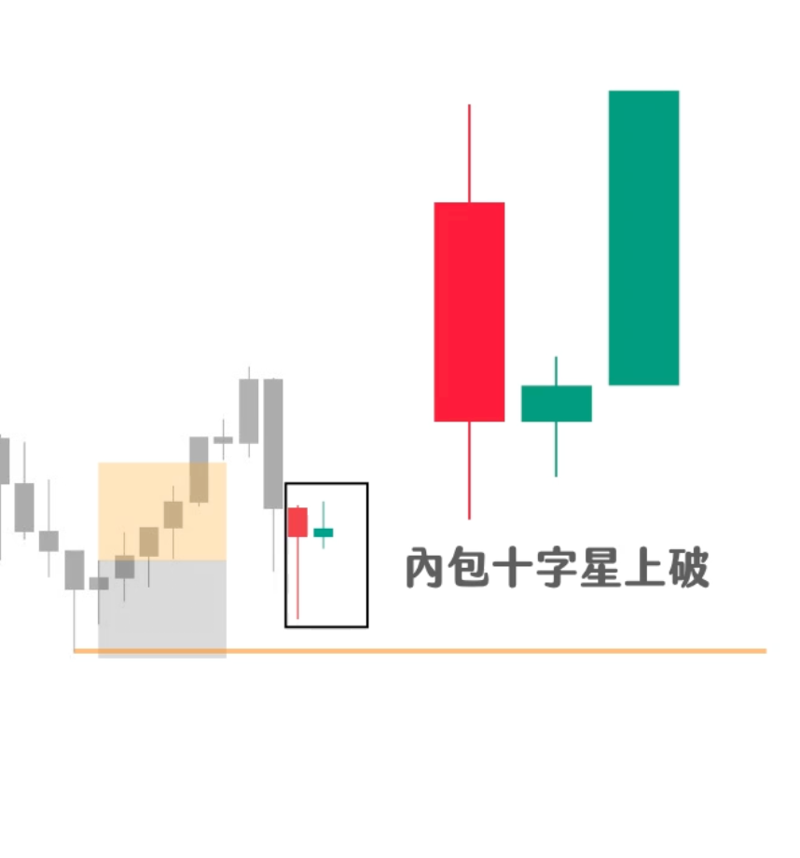
图片描述：在三推的末端，出现了一个“内包十字星”（绿框所示）。这根十字星完全在红色实体内部。当价格向上突破十字星高点时，就是绝佳的做多点。
信号 B：双K线反转/吞没 (Two-Bar Reversal / Engulfing)
形态： 第一根K线顺着回调方向，第二根K线逆势强势反击，吞没第一根的实体。
操作： 第二根K线收盘确认吞没后进场。
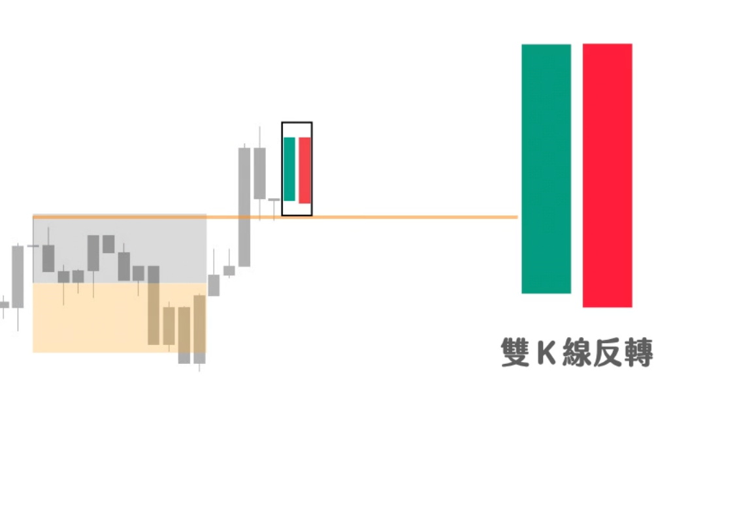
图片描述：BTC案例中的做空信号。右侧绿色大阳线完全吞没了左侧的阴线，形成了“双K线反转”，确认多头在反弹中动能耗尽，可以进场做空。
五、 资金管理与离场策略（风控）
为什么这套系统能赚钱？不仅仅靠胜率，更靠严格的执行。
1. 盈亏比设置 (RR Ratio)
铁律： 只拿 1:1 的盈亏比。
原因： 三推形态虽然能反转，但后续未必会走出大单边（可能会震荡）。贪心想拿长线容易导致浮盈回撤。1:1是最稳健的落袋为安策略。
2. 止损设置
位置： 严格放置在信号K线的极值点（最高/最低点）之外一点点。不要扛单。
3. 连续交易思维
在这个系统中，你可能在一个大的回调结构里，交易了两次（一次二推，一次三推）。即使第一次止损，第二次的盈利也能覆盖亏损。
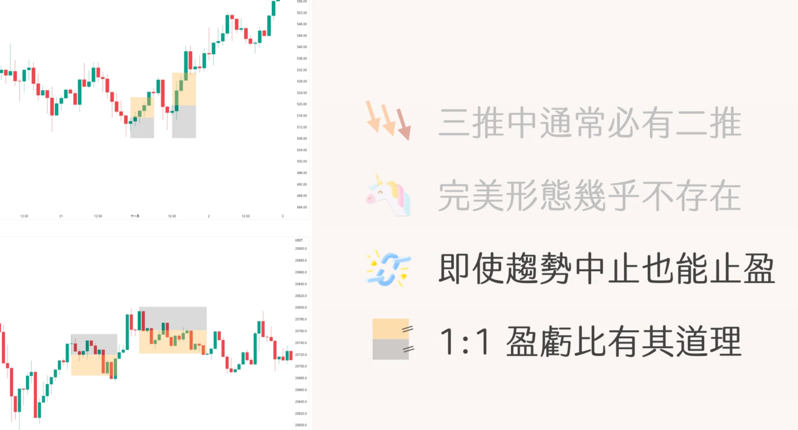图片描述：这是完整的交易复盘。你可以看到在一个大的下跌趋势中，交易者先后捕捉了“灰色框（二推）”和“彩色框（三推）”两次交易机会。这就是动态博弈的精髓。
笔记总结
形态： 旗形平行等距，楔形收敛衰竭。
心法： 逆势动能衰竭 + 顺势多头回归。
战法： 先试二推，败则做三推。
信号： 必等内包十字星或双K反转确认。
离场： 1:1 止盈，绝不贪婪。

